МИНОБР НАУКИРОССИИ
Санкт-Петербургский государственный
электротехнический университет
«ЛЭТИ» им. В.И. Ульянова (Ленина)
Кафедра САПР

отчет
по лабораторной работе №1
по дисциплине «Объектно-Ориентированное Программирование»

Студенты гр. 7301 |  | Бурков М.П.
 |  | Гарцев Е.А.
 |  | Литвинов К.Л.

Преподаватель: |  | Новакова Н.Е.

Санкт-Петербург
2019

1. Цель работы

Изучение консольного ввода-вывода и обработки исключений на языке C# с помощью программного продукта компании MicrosoftVS 2019.

2. Анализ задачи

Необходимо:
1) написать программу, выводящую на экран приветственное сообщение.

2) запустить программу, описанную в предыдущем пункте, с помощью командной строки

3) написать программу для деления двух целых чисел с обработкой исключений (введено не целое число или происходит деление на 0).

3. Формальная постановка задачи
3.1 Исходные данные
1 программа:
В качестве исходных данных выступает строка, введенная пользователем.
2 программа:
В качестве исходных данных выступают 2 целых числа, введенных позьзователем.

3.2 Результирующие (выходные) данные
1 программа:
На экран пользователя (в режиме консольного окна) в виде строки выводится приветственное сообщение вида “Hello, <строка, введенная пользователем>”.
2 программа:
На экран пользователя выводится результат деления или ошибка при некорректном вводе.
3.3 Используемые классы и методы
В обоих программах используются методы Console.WriteLine(), Console.ReadLine() и Console.ReadKey(), являющиеся методами класса System.Console. System.Console представляет собой определенный разработчиками Visual Studio класс для работы с консольным окном.
Метод Console.WriteLine() в данных программах служит для отображения на экране пользователя в консольном окне строк и данных, переданных в данный метод в качестве параметров.
Метод Console.ReadLine() считывает в консоли введённую пользователем строку.
Метод Console.ReadKey() ожидает следующего нажатия клавиши пользователем. В данных прогрммах он служит для «задержки» закрытия консольного окна программы с тем, что пользователь мог просмотреть результаты ее работы при запусе не из командной строки, а из среды разработки Visual Studio.

1 программа:
В данной программе определен единственный класс Greeter, в котором объявлен метод Main(), служащий для запуска программы. Упомянутые выше методы Console.WriteLine() и Console.ReadLine() вызываются именно в нем.

2 программа:
В данной программе определен единственный класс DivideIt, в котором объявлен метод Main(), служащий для запуска программы. Все переменные, упомянутые в пункте 3.1 для программы 2, объявлены и им присвоены значения именно в данном методе. Кроме того, упомянутые выше методы Console.WriteLine() и Console.ReadLine() вызываются именно в нем.

4. Текст программы

4.1 Текст программы 1

using System;
using System.Collections.Generic;
using System.Linq;
using System.Text;
using System.Threading.Tasks;

namespace Лабораторная_1
{
class Greeter
{
static void Main(string[] args)
{
string myName;
Console.WriteLine("Please, enter Your name, User!");
myName = Console.ReadLine();
Console.WriteLine("Hello, {0}", myName);
//After entering name console just shuts without any tips
Console.ReadKey();
}
}
}

4.2 Текст программы 2

using System;
using System.Collections.Generic;
using System.Linq;
using System.Text;
using System.Threading.Tasks;

namespace Лабораторная_1._1
{
class DivideIt
{
static void Main(string[] args)
{
int i, j;
string temp;
Console.WriteLine("Please enter the first integer number");
temp = Console.ReadLine();
i = Convert.ToInt32(temp);
Console.WriteLine("Please enter the second integer number");
temp = Console.ReadLine();
j = Convert.ToInt32(temp);
int k;
try
{
k = i / j;
Console.WriteLine("Result of dividing your two numbers is {0}", k);
}
catch (DivideByZeroException)
{
Console.WriteLine("You can't divide by zero");
}
Console.ReadKey();
}
}
}

5. Контрольный пример

5.1 Контрольный пример для программы 1

На рис. 5.1.1 представлен результат выполнения программы 1.

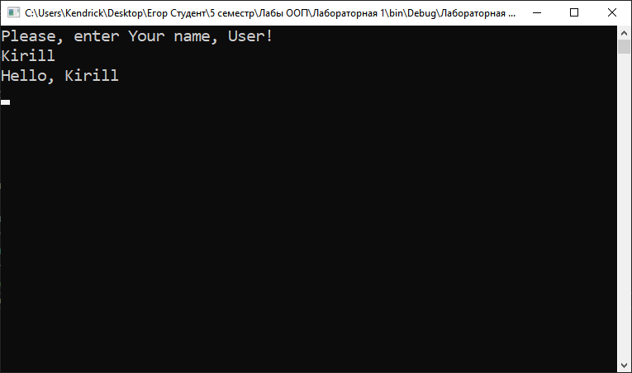
5.1.1. Работа программы при вводе строки Kirill

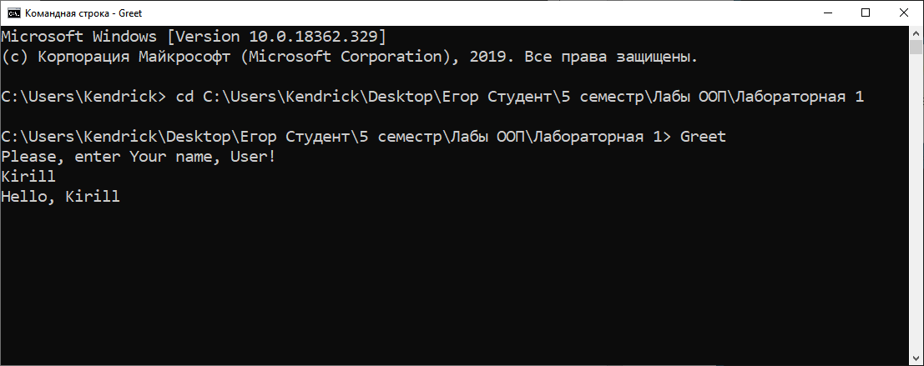

5.1.2. Запуск программы при помощи командной строки

5.2 Контрольный пример для программы 2
На рисунке 5.2.1 представлена работа программы 2 при вводе пользователем чисел 15 и 3.

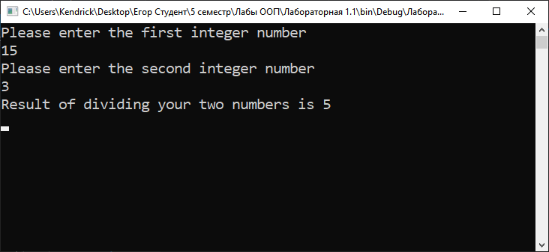
5.2.1. Работа программы при вводе 15 и 3

На рисунке 5.2.2 представленна работа программы при вводе 0 как знаменатель.

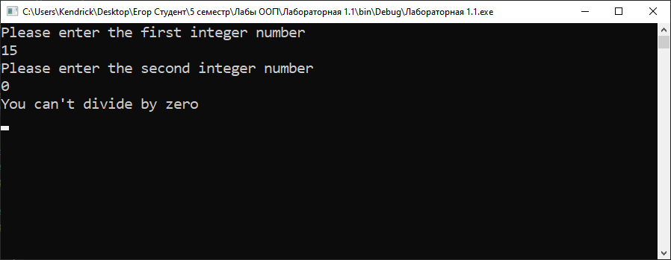
5.2.2. Работа программы при вводе 15 и 0

6. Полученные результаты
В ходе выполнения данной лабораторной работы нами были получены следующие результаты:
- в ходе работы программы 1 на экран было выведено приветственное сообщение
“Hello, Kirill.”
- в ходе работы программы 2 на экран было выведен результат деления двух чисел
(15 и 3) и ошибка деления на ноль.

7. Выводы

В ходе выполнения данной лабораторной работы:
- был изучен синтаксис языка C# для консольного ввода-вывода, обявление переменных, простейшие операции с ними;
- был изучен механизм обработки исключений.
8. Список использованной литературы

1. MSDN – сеть разработчиков Microsoft.URL: https://msdn.microsoft.com/ru-ru/library/saxz13w4.aspx

